**Data Mining HW2**

**Topic Detection by Frequent Pattern Based Keyword Clustering**

(Ryan Report)

**[Abstract]**

在 Text Mining 研究中，有許多將詞彙轉換成向量空間的方式，如 word2vec 與 GloVe，而透過比對向量之間的相似度，可以衡量詞與詞之間的關係。我們以此為基礎，在本次 Data Mining HW2 中，運用了關聯分析，找出詞彙在文章中的 Frequent Pattern，接著以 support 值建立詞彙之間的 adjacency matrix，而將其標準化後，抽出每一列的值即形成我們所定義的詞向量。最後，藉由 K-Means 分群演算法，將詞彙進行分群來探討和挖掘主題，並以 t-SNE 將詞向量降成二維後於平面畫出散佈圖，以此作為資料視覺化的成果展現。

**[Dataset]**

NTU Course - Big Data Analysis 2018 （楊立偉教授）– HW1 Dataset

2016/01/01 ~ 2016/11/30 之新聞

Link:

<https://drive.google.com/open?id=1mMDG3wEWwMuNjBbTAy-RZFiqmyUr4CF2>

**[Languages and Toolkits]**

|  |  |
| --- | --- |
| Languages/Toolkits | Version |
| Python | 3.6.4|Ananconda |
| openpyxl | 2.4.10 |
| jieba | 0.39 |
| pyfpgrowth | 1.0 |
| scikit-learn | 0.20.dev0 |
| matplotlib | 2.1.2 |
| adjustText | 0.7 |

**[Environment]**

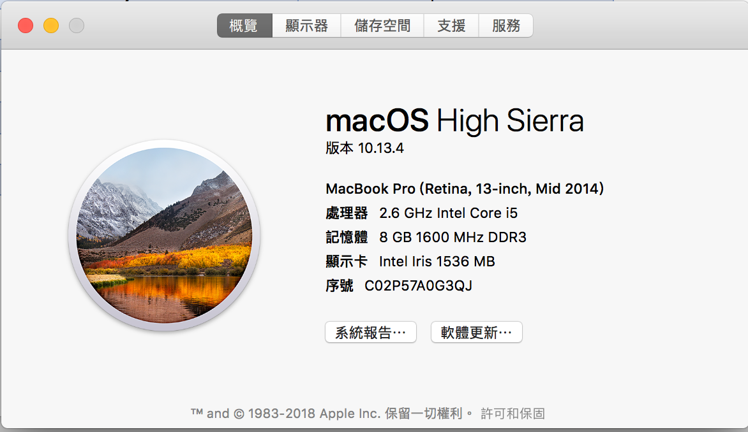

**[Preprocessing]**

1. 原始資料中有 90508 筆新聞資料，但裡面有許多是天氣或股票的新聞，為了避免影響結果，先將其濾除
2. 先給予特定的幾個主題字眼，文章（標題 + 內文）若含有任一主題字眼便加入訓練文本，在這邊假設我們選的主題字眼為 ['鴻海', 'Apple', '選舉']。
3. 將所有訓練文本進行斷詞 （以下為斷詞細節流程）
4. 先以 n grams 的方式對每篇文章做切詞，n 取 2~7，所以一篇文章會被切七次。

Example:

「今天天氣真好」

2-gram：「今天」「天天」「天氣」「氣真」「真好」

3-gram：「今天天」「天天氣」「天氣真」「氣真好」

4-gram：「今天天氣」「天天氣真」「天氣真好」

……

1. 統計所有詞彙 （term）於訓練文本出現出現的次數（TF）
2. 濾掉 TF 次數不多的 term
3. 再透過 MI/SEF (Significance Estimation Function) 濾詞

此方法為計算 term 和其 max length sub-term 的重疊次數，來決定其 max length sub-term 是否應該被濾除。

Example:

Term = 「行動支付」 - 其 TF 為 a

Sub-Term1 = 「行動支」 - 其 TF 為 b

Sub-Term2 = 「動支付」 - 其 TF 為 c

而這三者其 TF 以圖可展示為

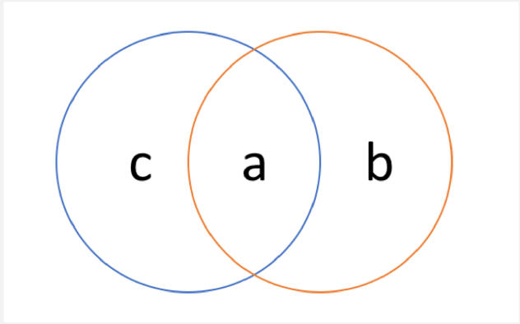

接著將

a/(c+b-a) 過高的 Sub-Term1 與 Sub-Term2 濾除

a/b 過高的 Sub-Term1 （行動支）濾除

a/c 過高的 Sub-Term2 （動支付）濾除

1. 長度為 7 的 term 通通濾掉

（因為預設是切到 7-gram，而 SEF 沒有 8-gram 就無法濾除不完整的 7-gram）

1. 將剩下的 term 和其對應的 TF 值加入 jieba 自定義辭典，並將訓練文本透過 jieba 斷詞，並濾除一些不重要的字眼（filter_words.txt）

（前面做的都是為了讓 jieba 切詞更為精準）

**[Association]**

關聯規則常被用於購物籃分析，而在 Text Mining 中，可以將每篇訓練文本視為一個購物籃，而其中的每一個詞彙可以視為一個商品。以此我們便可以運用關聯規則的演算法（Apriori 或 FP-Growth）找出 term 的 Frequent Pattern。

在此，我們運用了 Python 的 pyfpgrowth 套件來進行關聯分析。

以下為 support_min = 50，conf_min = 60% 的部分結果

(Frequent Pattern 共有 11079 條，Rule 共有 2956 條)

|  |  |
| --- | --- |
| Frequent Pattern | Support |
| ('夏普', '日本', '董事長', '郭台銘', '鴻海', '鴻海與夏普') | 53 |
| ('INCJ', '夏普', '產業革新機構', '郭台銘', '鴻海') | 51 |
| ('Donald', 'Trump', '共和黨總統', '川普') | 58 |
| ('候選人', '川普', '希拉蕊', '柯林頓') | 90 |
| ('三星', '面板', '鴻海') | 50 |
| ('Apple', 'Mac', 'iPhone') | 67 |
| ('Apple', 'Pay', '信用卡') | 65 |
| … | … |

|  |  |  |
| --- | --- | --- |
| Rule -X | Rule-Y | Confidence |
| ('投資', '虧損', '鴻海') | '夏普' | 0.89 |
| ('集團副總裁', '鴻海') | '戴正吳' | 0.76 |
| ('民主進步黨', '民進黨', '總統') | '蔡英文' | 0.76 |
| ('副院長', '國民黨', '立法院') | '洪秀柱' | 0.83 |
| ('Plus', 'iPhone') | '蘋果' | 0.85 |
| ('庫克', '蘋果') | '執行長' | 0.93 |
| ('候選人', '川普', '柯林頓') | '希拉蕊' | 0.90 |
| … | … | … |

**[Term Adjacency Matrix and Term Vector]**

1. 將 Frequent Pattern 依長度做排序，並保留長度大於 4 （或自訂）的 FP 來建立接下來的 Adjacency Matrix
2. Adjacency Matrix 在此是根據 term 來建立的，一個 term 對應到一列和一行，而 Adjacency Matrix 中的每個值及代表某 term1 與某 term2 的關聯。

|  |  |  |  |  |
| --- | --- | --- | --- | --- |
|  | Term1 | Term2 | Term3 | … |
| Term1 | A11 | A12 | A13 | … |
| Term2 | A21 | A22 | A23 | … |
| Term3 | A31 | A32 | A33 | … |
| … | … | … | … | … |

1. Adjacency Matrix 中的值計算方式如下
2. 先將所有 Aij 設為 0
3. 針對一個 Frequent Pattern，和其 support 值 s，若 Aij 對應其中的任兩個 term 的組合，便將其值加上 s

Example:

有一 FP 為 <term1, term2, term3, term4>，其 support 值為 60

則

A(term1, term1) += 60

A(term1, term2) += 60

A(term1, term3) += 60

A(term1, term4) += 60

A(term2, term1) += 60

A(term2, term2) += 60

……

(有 4 * 4 = 16 個 A 中的值要加上 60)

1. 掃過所有長度大於 4 （或自訂） 的FP，並對每個 FP 進行 (ii)
2. 最後進行標準化，將 A 中的每一列除以 row sum

A[i, :] = A[i, :]/sum(A[i, :])

1. 每一列即為其對應到的 term 的 term vector

**[Keyword Clustering and Topic Detection]**

形成 Adjacency Matrix 的 term 即為我們所找出的 keyword，接著我們將 term vector 透過 K-Means 進行分群，並以 t-SNE 將詞向量降至二維後進行 scatter plot，其最後結果如下。

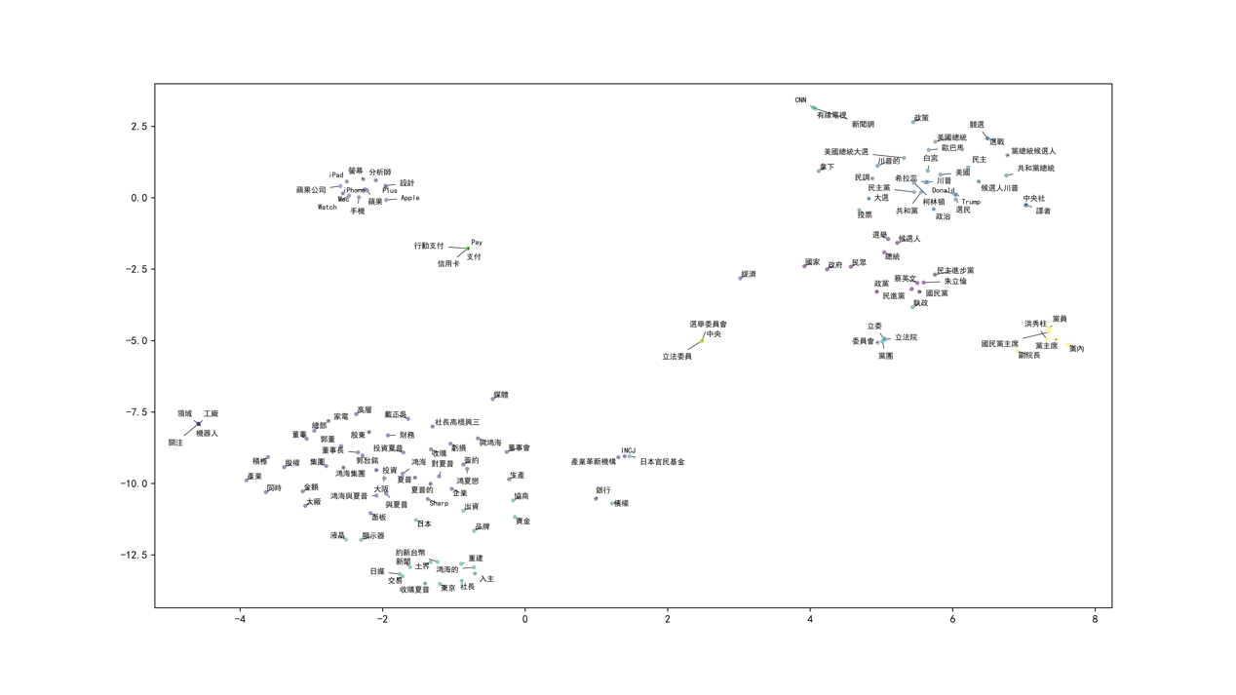

（圖中點的顏色代表 K-Means 分群之結果，在此 K 取 10）

（建議直接打開 draw.png 看大圖）

從上圖中，可以明顯觀察出幾個 Topic，如「鴻夏戀」、「美國大選」、「Apple」、「行動支付」、「台灣政治」 …… 等等，並也因此證明了我們運用 Frequent Pattern 所建立的詞向量的有效性。

**[Conclusion]**

關聯規則是一個常見的資料分析工具，經常用於購物籃或推薦系統，然而其於 Text Mining 中的應用卻不常被提及。以此為契機，我們嘗試將關聯規則與 Text Mining 做結合，以文本與詞彙當做購物籃問題中的籃子和商品，來進行關聯的分析。此外，我們運用找出來的 Frequent Pattern，建立了詞彙的 Adjacency Matrix，並從中得到詞向量。而在最後經由分群和和維降作圖的結果，可以顯示以我們的方法建立的詞向量是有意義的，並且可以依此找出詞的主題性，從而達到 Topic Detection 的效用。